**Геологическое время.** Как вы уже знаете из предыдущих курсов географии, формирования земной коры началось более 4 млрд лет назад. Земная кора и ее поверхность (рельеф) за этот время непрерывно изменялись и продолжают изменяться под влиянием внутренних и внешних сил Земли. Состав, строение, происхождение и развитие земной коры изучает **геология,** а изменения земной коры во времени называют геологической историей Земли.

Как вам известно, геологическое время делят на эры: архейскую, протерозойские, палеозойскую, мезозойскую, кайнозойскую. В эрах, кроме древних, различают периоды. Архейскую и протерозойские эру часто называют *докембрия*, Т.е. тем, предшествовавшего кембрийском периода палеозойской эры. Именно в докембрии создались основы современного уклада жизни на Земле: возникла первая каменная земная кора и появились исходные формы органической жизни.

***Геохронологическая таблица для территории Украины***

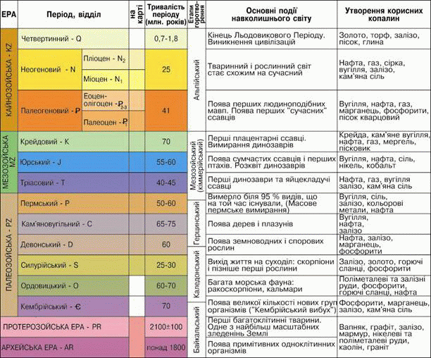

**Геологическая история Украины.** В таблице представлены Геохронологическая таблицу, в которой отражены геологическую историю Украины. В ней по основным промежутками геологического времени (эрами и периодами) показано развитие земной коры и рельефа, изменение природных условий (климата, растительности и животного мира) на территории нашей страны. Для последовательного воспроизведения событий Геохронологическая таблицу нужно читать снизу вверх - с конца до начала.

В ***архейскую эру*** континентальная земная кора в пределах нашей страны состояла из кристаллических пород магматического и метаморфического происхождения. Она была тонкой и достаточно пластичной. Вследствие действия внутренних сил планеты земная кора испытывала различных движений: вертикальных и горизонтальных, плавных и разрывных. В одних местах она изгибалась в складки, образуя складчатые горные сооружения, в других - разламывалась на отдельные блоки. Вдоль разломов проявлялся магматизм. Иногда горячая магма обпекали тонкую земную кору и заливала большие площади на ее поверхности. В конце эры отдельные большие части земной коры потеряли пластичность и превратились в плотные отвердели участка. Так началось формирование древней *Восточноевропейской платформы*, в пределах которой лежит большая часть территории Украины. Земная атмосфера в это время была насыщенной различными газами, но без кислорода. Водяной пар скапливалась на значительной высоте; только с охлаждением земной поверхности на нее начали выпадать осадки. В водных бассейнах сПоявились бактерии и водоросли.

У ***протерозойские эру*** внутренние силы Земли разбили кристаллическую основу платформы на блоки разной величины. Одни из них остались на поверхности или припиднялися, их породы постоянно разрушались и сносились под действием внешних сил. Другие блоки опустились вниз и в них накапливались осадочные отложения. Особенно активно это происходило в морских бассейнах, которые то наступали на сушу, то отступали из него в зависимости от направления вертикальных движений земной коры. В отличие от платформы земная кора на юге и юго-западе Украины оставалась пластичной и неустойчивой. Это часть *Средиземноморского подвижного пояса*планеты, пролег через юг современной Евразии. Там на протяжении всей геологической истории земная кора то опускалась, то поднималась. При опускании неоднократно появлялись прогибы земной поверхности с глубинными разломами. Прогибы затапливались морем и в них накапливались мощные толщи осадков. Когда прогиб испытывал поднятие, образовывались складчатые горы (эпоха горообразования или складчатость). В трещины разломов из недр проникала магма, формируя отдельные вулканические массивы и целые хребты.

У ***палеозойскую эру*** центральная часть территории Украины основном была сушей. На других территориях континентальные и морские условия меняли друг друга. Максимальный наступление моря вследствие опускания земной коры произошел в середине эры. В палеозое имели место два горообразовательные эпохи, которые повлияли на формирование земной коры Украине. В *каледонская складчатость* возникли горные сооружения на месте современных Карпат - *Пракарпаты*, Которые островами выступали из воды. В *герцинскую складчатость* (В конце эры) они исчезли под водами мелководного *моря* *Тетис,* занявшее прогиб в Средиземноморском подвижном поясе. Зато новая складчатое сооружениепоявилась на востоке страны на месте *Донецкого прогиба*. Климат был близок к субтропическому: преимущественно жарким, менялся от сухого до влажного. Еще в начале эры развились одноклеточные организмы. Затем появились многоклеточные водоросли, морские беспозвоночные и позвоночные животные, а через мильйонолиття - Наземные растения и земноводные. В *каменноугольном периоде* царила пышная растительность: гигантские плауны, хвощи, древовидные папоротники, что способствовало образованию значительных толщ угля.

У ***мезозойскую эру*** на платформенной части Украины преобладал равнинный сушу. Отдельные водные бассейны существовали на Левобережье и в Средиземноморском поясе. Правда, в меловом периоде произошло крупнейшее для всей геологической истории Украины распространения морских площадей. Они покрывали почти всю территорию нашей страны, кроме центральной части. В мезозое проявилась *киммерийская складчатость,* вследствие чего сформировалась горная сооружение на месте Крыма, Азовского моря и северной части Черного моря. Однако впоследствии горы разрушились и стали морским дном. В Закарпатье активно действовали вулканы. Климат большей частью был теплым и сухим. Развивались голосеменные и покрытосеменные растения. Появились млекопитающие и птицы.

В начале ***кайнозойской эры***морской бассейн снова распространился на большую часть территории Украины. С течением времени море постепенно отступило. В результате *альпийской эпохи горообразования* окончательно формируются Карпатская и Крымская горные сооружения. В *четвертичном* (*антропогенового*)*периоде* состоялось поднятие почти всей территории Украины, кроме Причерноморья. Климат преимущественно был умеренно теплым и влажным. Растительность и животный мир постепенно приобрели современные черты, появился человек. В антропогене состоялось общее охлаждение и осушение климата, что привело к нескольким ледниковых эпох в Европе. Всего - ***днепровское обледенения*** - распространилось на значительную часть территории Украины. После таяния ледника сформировался современный вид природной среды - рельефа, речной сети, почв, растительности и животного мира.

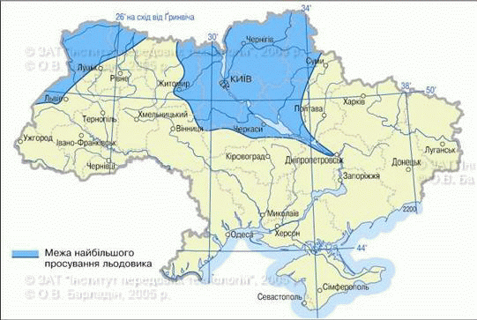

***Рис. Южная граница днепровского оледенения на территории Украины***

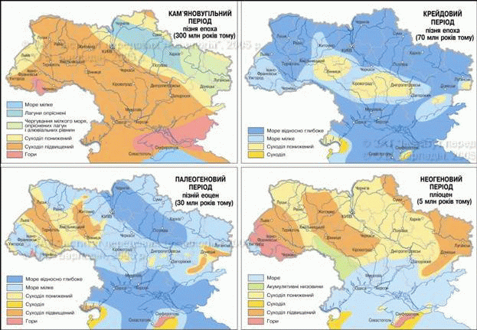

***Рис. Распределение суши и моря в различные геологические периоды***

*Удивительная Украины*



**Первая земная кора**

На протяжении сотен миллионов лет в докембрии земная кора на территории Украины формировалась только под влиянием внутренних сил Земли, поскольку вследствие высокой температуры на земной поверхности не существовало гидросферы, на нее не выпадали осадки, не было постоянной циркуляции атмосферы. Поверхность земной коры напоминала лунный пейзаж с высокими поднятиями и вулканами, глубокими впадинами и разломами, большими "Кратерами", образовавшихся при падении метеоритов.